Toets: Lichaamsbouw en gym
Klas 1
Naam:
Klas:

Klas:

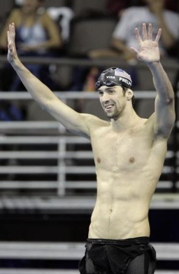

1. Wat valt op bij deze sporter?

□ Vetweefsel
□ Spierweefsel
□ Grote handen

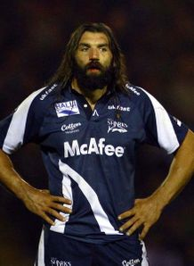
2. Welke sport zal deze man beoefenen?

□ Tafeltennis
□ Voetbal
□ Rugby
□ Jeux de boules

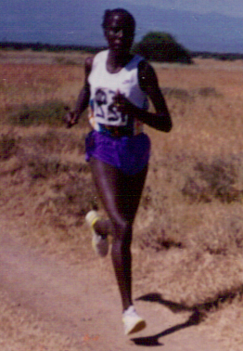
3. Welke loopafstand zou deze atlete goed beheersen?

□ 110 m hordelopen
□ 60 m sprint
□ 1500 m hardlopen
□ Marathon

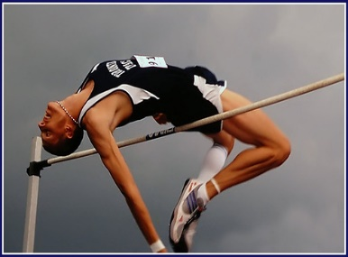
4. Is de lengte van de hoogspringer belangrijk?

□ Nee, als je maar airmax schoenen draagt
□ Ja, je maakt gebruikt van de hefboomwerking van je lichaam
□ Nee, als je langer bent raak je sneller de lat

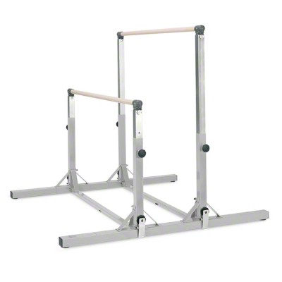
5. Is de lengte van de turnster belangrijk, bij brug?

□ Ja, je kunt beter tussen de leggers werken
□ Nee, je kunt dan niet bij de hoge legger
□ Ja, dan kun je beter gevangen worden

6. Welke lichaamstypen zien we hier? Vul de letter in of zet de letter achter de juiste omschrijving.

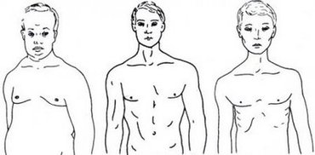
A B C

□ Sport type
□ Veel onderhuids vetweefsel type
□ Tenger type

7. Er zit een groot verschil tussen goden. Kruis aan welke atletisch zijn.
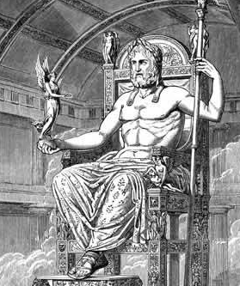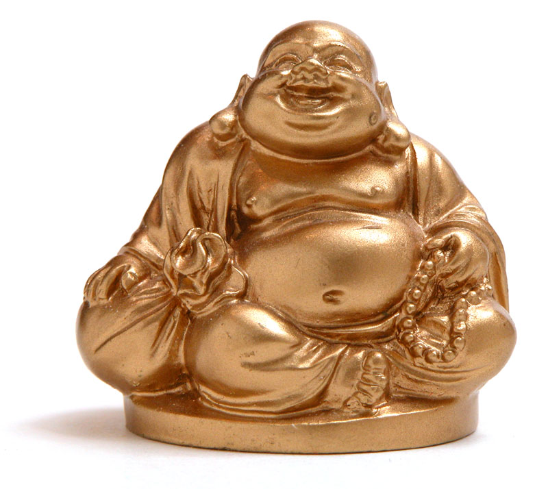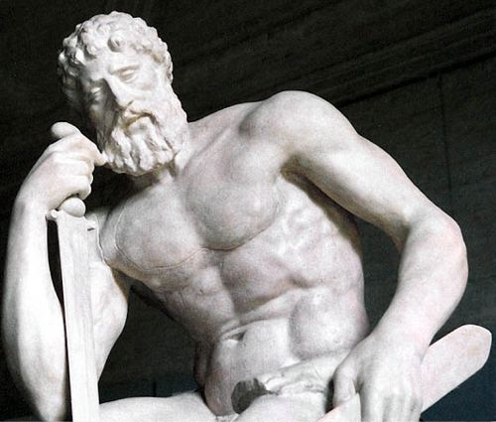
□ □ □

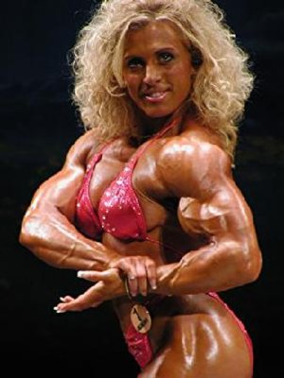
8. Als jouw lichaam er zo uit zo zien, zou je dan normaal
kunnen bewegen, spelen en fietsen?

□ Ja
□ Nee

9. Of je dik of dun bent heeft alleen te maken met wat je eet en drinkt

□ Juist
□ Onjuist

Extra vragen GL/KL:

10. De ideale lichaamsbouw is in veel culturen verschillend. Kun je een voorbeeld geven van een sport waarbij de sporters een zeer forse lichaamsbouw hebben?

-

11. In de atletiek is een bepaalde lichaamsbouw belangrijk op de verschillende onderdelen. Welk onderdeel past bij:

- Lang en tenger type: …………………
- Breed en gespierd: …………………

